# 实验关卡四：利用Chameleon工具迁移

**2.3 关卡验证**

**此处需要通过截图**，来完成关卡的验证，首先是否安装完成工具Chameleon进行验证。

(venv) [chtools@opengauss01]$ chameleon --version #查看安装完成版本

**验证1.1**

**3.2 关卡验证**

**此处需要通过截图**，来完成关卡的验证，首先Chameleon工具是否成功迁移进行验证。

Graduation_design=# Set current_schema=” graduation_design”#自己设置的数据库

Graduation_design=# **\dt**

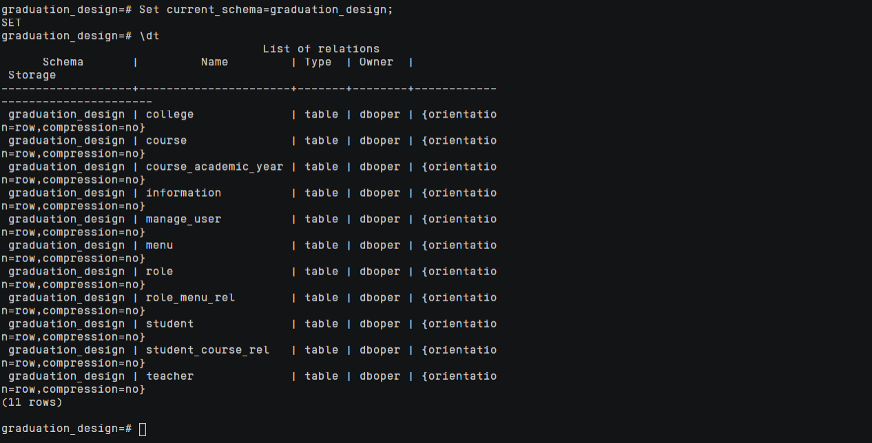

**4.5 关卡验证**

使用用户名“soli”和密码“123456”登录进入确认

